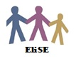

“Eliminacja wykluczenia społecznego” (EliSE)
Nr. 2019-1-LV01-KA204-060427

Możliwości edukacyjne dla rodziców dzieci ze specjalnymi potrzebami w zakresie podróżowania bez barier.
RTA
Według danych Centralnego Biura Statystycznego Łotwy (2018), liczba dzieci ze specjalnymi potrzebami na Łotwie rośnie każdego roku: W 2010 roku było 7859 dzieci niepełnosprawnych, natomiast w 2017 roku zarejestrowano 8153 dzieci ze specjalnymi potrzebami, z czego około 95% mieszka w rodzinach. Po otrzymaniu przez dziecko diagnozy o niepełnosprawności rodzice starają się przystosować do sytuacji, ucząc się adaptacji i wspierania rozwoju dziecka niezależnie od jego niepełnosprawności. Mimo to rodzice często czują się niepewnie i nie są pewni, czy są w stanie zaspokoić fizyczne, psychologiczne i edukacyjne potrzeby dziecka.
Rodziców dzieci specjalnej troski cechuje nadopiekuńczość, ukrywanie dziecka przed społeczeństwem i nieodwiedzanie miejsc publicznych, przez co pozbawiają je różnych wrażeń społecznych. W takim przypadku dziecko rozwija się wolniej, nie czuje się spokojne i bezpieczne, jest nietowarzyskie i niepewne siebie. W sytuacji, gdy rodzice dzieci specjalnej troski są przekonani, że to oni ponoszą winę za problemy zdrowotne dziecka, mają tendencję do stosowania niezrozumiałych, często radykalnych metod leczenia, które mogą być szkodliwe dla zdrowia i rozwoju dziecka.
Naukowcy (Hill, 2001; Reio, Fornes, 2011, Lundahl, Risser, & Lovejoy, 2006) stwierdzili w swoich badaniach, że rodzice dzieci specjalnej troski potrzebują bardziej zaawansowanej wiedzy i umiejętności dotyczących rozwoju dzieci specjalnej troski i że rodzice ci często odczuwają potrzebę wsparcia społecznego, które jest dostępne nie tylko osobiście, ale także zdalnie (w e-środowisku), co pozwala rodzicom na zdobycie wiedzy, zrozumienia i umiejętności potrzebnych do przezwyciężenia i wyeliminowania niepewności, zapewnienia wsparcia i radzenia sobie ze stresem rodzicielskim w promowaniu rozwoju dziecka specjalnej troski.
Cyfryzacja środowiska edukacyjnego na świecie postępuje coraz szybciej, co determinuje wykorzystanie w procesie uczenia się różnych cyfrowych pomocy dydaktycznych, technologii informacyjnych, sieci społecznościowych i platform edukacyjnych. Technologie informacyjne i narzędzia cyfrowe są wykorzystywane do wyszukiwania, opracowywania i prezentowania informacji. Służą do komunikacji, pozyskiwania i przetwarzania danych oraz generowania nowej wiedzy.
XXI wiek charakteryzuje się szerokim dostępem do informacji za pomocą różnorodnych technologii. Edukacja w tym wieku opiera się na trzech zasadach pedagogicznych: personalizacji, partycypacji i produktywności. Badania naukowe wykazały, że zastosowanie technologii w edukacji zmienia proces uczenia się zarówno pod względem psychologicznym, jak i społecznym (Prensky, 2001). Umiejętne korzystanie z technologii może ułatwić uczenie się, ale zdolność jednostek do korzystania z technologii informacyjnych, wyszukiwania, znajdowania i analizowania informacji jest wciąż niewystarczająca.
Nauczanie cyfrowe przybiera wiele form, które są postrzegane jako narzędzia i strategie służące osiąganiu celów edukacyjnych. Na poziomie podstawowym obejmuje narzędzia i zasoby online dla klas, programy hybrydowe i mieszane, które łączą naukę online z nauką na miejscu, oraz szkoły internetowe. (Watson, 2019)
National Academies of Science, Engineering, and Medicine (NASEM, 2016) zauważa, że edukacja dla rodziców dzieci o specjalnych potrzebach opiera się na następujących elementach:
Teoria społecznego uczenia się. W procesie nauczania kładzie się nacisk na promowanie pozytywnych zachowań w relacjach między rodzicami a ich dziećmi. Rodzice uczą się rozumieć i reagować na podpowiedzi dziecka oraz zwracać większą uwagę na jego potrzeby. W rezultacie poprawa stanu zdrowia i zachowania dzieci specjalnej troski może przyczynić się do promowania pozytywnych postaw rodziców, a także do zmniejszenia stresu rodzicielskiego i zwiększenia wkładu rodziców w rozwój dzieci specjalnej troski.
Podejście interwencyjne oparte na umiejętnościach. Nabycie różnych umiejętności rozwiązywania problemów zdrowotnych może pomóc w poprawie zachowania dzieci specjalnej troski, relacji między rodzicami a dziećmi, a także w zmniejszeniu stresu (np. rodzice dzieci specjalnej troski uczą się, jak poprawić bezpieczeństwo w domu lub rozpoznawać symptomy traumy i reagować na nie).
Nauka i konsultacje. Celem nauki dla dzieci ze specjalnymi potrzebami jest pomoc rodzinom w lepszym zrozumieniu emocji i potrzeb dziecka, poprawieniu więzi między rodzicami a dzieckiem, a także poprawie zachowania i stabilności dziecka.
Niestety w języku łotewskim nie ma zbyt wielu narzędzi cyfrowych, które mogłyby pomóc rodzicom dzieci ze specjalnymi potrzebami, ale istnieją pewne usługi wsparcia oferowane przez gminy, a także fora dla rodziców. Istnieje wiele narzędzi dostępnych w języku angielskim, na przykład Cognoa - firma zajmująca się opieką zdrowotną, która ocenia i wspiera rozwój dzieci. Aplikacja ta może być wykorzystywana jako bezpłatne narzędzie do oceny. Jeśli rodzice mają pytania lub wątpliwości dotyczące rozwoju dziecka, mogą wypełnić kwestionariusz lub nagrać krótki filmik pokazujący naturalne zachowanie dziecka w domu. Dane te są następnie przesyłane do ekspertów w celu analizy i uzyskania informacji zwrotnej. Choć Cognoa nie zastępuje jeszcze pełnowymiarowej oceny, okazała się dość skuteczna w diagnozowaniu dzieci w wieku poniżej 13 miesięcy.(Cognoa, 2020)
Strona internetowa firmy Cognoa
https://cognoa.com/parents/
Rodzice dzieci specjalnej troski uważają, że wizualizator tygodniowego rozkładu zajęć lub "Visual Schedule Planner" https://www.goodkarmaapplications.com/visual-schedule-planner1.html to bardzo przydatny program, którego celem jest zapewnienie zorganizowanego środowiska dla dzieci i dorosłych z zaburzeniami lękowymi, zaburzeniami ze spektrum autyzmu, nabytymi urazami mózgu, trudnościami w nauce, upośledzeniem słuchu i innymi specjalnymi potrzebami poprzez wizualne przedstawienie ich dnia, nadchodzącego tygodnia lub miesiąca. Taka pomoc jest zwykle bardzo przydatna dla dzieci, pomagając im nabyć ważne umiejętności w procesie modelowania wideo, takie jak higiena osobista, zachowanie w hotelu lub w środkach transportu publicznego i inne (z każdym wydarzeniem planisty można powiązać odpowiedni film)

Program "Wizualny planer zajęć" https://www.goodkarmaapplications.com/visual-schedule-planner1.html
Korzystając na co dzień z urządzeń mobilnych, dzieci nabywają umiejętności pozytywnej współpracy z rodzicami, co jest kluczowym czynnikiem pomagającym rodzicom dzieci o specjalnych potrzebach edukacyjnych lepiej zrozumieć ich potrzeby i pomóc im w nabyciu niezbędnych umiejętności. Obecnie, wraz z szybkim rozwojem technologii cyfrowych, powstało wiele aplikacji na urządzenia mobilne, które są ukierunkowane na zaspokajanie potrzeb i rozwiązywanie problemów dzieci ze specjalnymi potrzebami; na Łotwie stworzono także trasy, z których mogą korzystać osoby ze specjalnymi potrzebami. Strona internetowa "Mapeirons" zawiera informacje o dostępnych miejscach nie tylko na Łotwie, ale także w innych krajach.

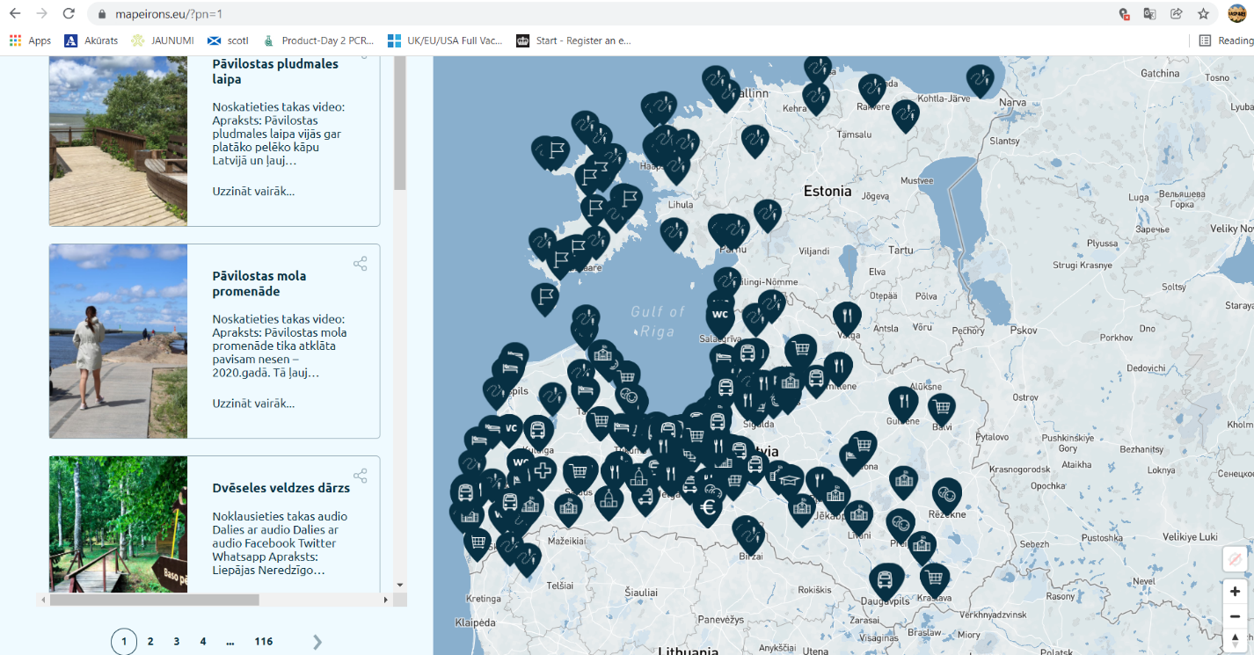

Mapa dostępności środowiska stworzona przez Łotewskie Stowarzyszenie Osób Niepełnosprawnych i ich Przyjaciół "Apeirons" https://mapeirons.eu/?pn=1
Integracja dzieci z zaburzeniami zachowania w społeczeństwie, która sprzyja udanym podróżom
Zaburzenia zachowania i trudności komunikacyjne u dzieci najczęściej przejawiają się w następujący sposób:
1. Komunikacja destrukcyjna (agresywne zachowanie, które zagraża innym dzieciom i/lub dorosłym),
2. 2. Zachowania destrukcyjne (przemoc wobec zwierząt, przywłaszczanie, uszkadzanie lub niszczenie mienia należącego do innych osób itp,)
3. Zachowania buntownicze (zachowania opozycyjne, otwarte odmawianie podporządkowania się zasadom lub uzasadnionym żądaniom rodziców i innych dorosłych, celowe denerwowanie innych, prowokowanie konfliktów itp,)
4. Nieprzestrzeganie zasad (używanie niecenzuralnych słów, nieprzestrzeganie zasad i wymagań, włóczenie się, używanie środków odurzających, absencja w szkole itp,)
5. Niewystarczająca samokontrola zachowania i komunikacji (niezdolność do zmiany myśli, uczuć lub działań w celu osiągnięcia znaczących celów, niezdolność do oparcia się nagłemu podnieceniu lub niepożądanym popędom, impulsywność i niezdolność do koncentracji przez dłuższy czas).
Ocena problemów behawioralnych i trudności w komunikacji u dziecka opiera się na obserwacji jego zachowania. Nie jest możliwa obiektywna ocena problemów behawioralnych dziecka za pomocą ścisłych wskaźników ilościowych, ponieważ niepożądane przejawy zachowania dziecka są indywidualne, zależne od kontekstu, a na interpretację obserwacji zachowania wpływa doświadczenie obserwatora i jego relacja z obserwowanym dzieckiem.
W celu promowania umiejętności współpracy rodzice dzieci o specjalnych potrzebach mogą obejrzeć film, po którym muszą odpowiedzieć na pytania.
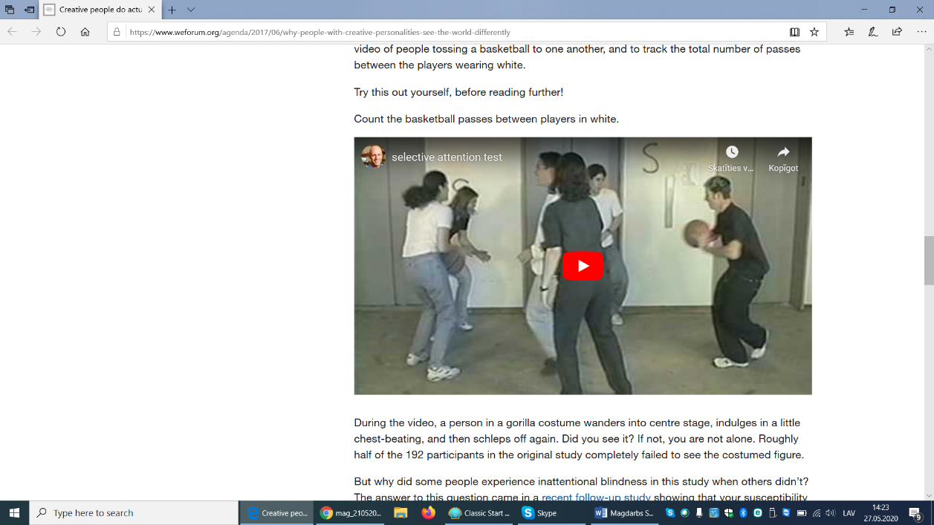

Kadr z filmu https://www.weforum.org/agenda/2017/06/whypeople-with-creative-personalities-see-the-world-differently

Na filmie kilka zajęć odbywa się równolegle, co pozwala stwierdzić, że w pracy z dziećmi o specjalnych potrzebach nie można stosować takiej liczby zajęć. Uczestnicy kursów wyrazili opinię, że wzajemna współpraca jest ważna dla ich dzieci nie tylko w domu, ale także w społeczeństwie i sieciach społecznych. Biorąc pod uwagę obecną sytuację związaną z rozpowszechnieniem COVID-19, inne dzieci uczą się obecnie w domu i nie spotykają się w miejscach publicznych, dlatego rozwija się współpraca i komunikacja w środowisku cyfrowym; pozwala to dzieciom ze specjalnymi potrzebami czuć się równie aktywnymi społecznie.
Uczestnicy sieci współpracy (osoby, grupy, organizacje) zaangażowani w udzielanie pomocy dzieciom, wraz ze wszystkimi wzajemnymi relacjami w sieci, tworzą strukturę sieci współpracy na Łotwie.
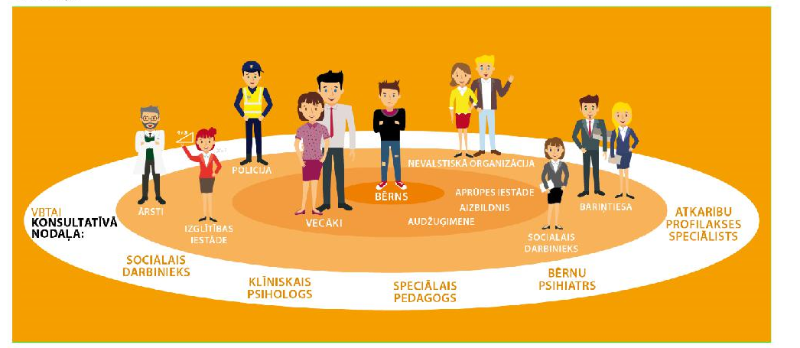

Struktura sieci współpracy na Łotwie

Na Łotwie działa kilka stowarzyszeń rodziców, w których uczestnicy mogą uzyskać pomoc, informacje, po prostu porozmawiać o swoich problemach i zrozumieć, że nie są sami, a wspólne rozwiązywanie problemów jest o wiele łatwiejsze.
Dzieci ze spektrum autyzmu są uzależnione od określonego schematu dnia i okazują niechęć oraz protestują przeciwko zmianom. Mają tendencję do angażowania się w te same czynności, które charakteryzują się natrętnym zainteresowaniem, np. układanie przedmiotów i małych rzeczy w szeregu, czasem w określonej kolejności według ich wielkości, koloru i kształtu. Występuje zainteresowanie przedmiotem lub rzeczą, figurami, częścią ciała. Może występować uzależnienie od czegoś, co jest nieodłączne i zawsze noszone przy sobie. Często trudno jest podróżować z takim dzieckiem.
W takich sytuacjach specjaliści zalecają stosowanie terapii integracji sensorycznej.
Integracja sensoryczna to:
- dynamiczny proces, który pozwala dziecku wpływać na wydarzenia w stale zmieniającym się środowisku i przystosowywać się do nich;
- Napływające informacje są przetwarzane z różną intensywnością i znaczeniem;
- Zadania są kształtowane w taki sam sposób, jak w życiu codziennym, które wymaga szeregu coraz bardziej złożonych, dostosowanych do potrzeb reakcji opartych na percepcji sensorycznej;
- Pozytywne doświadczenia pomagają kształtować wzrost i rozwój dziecka oraz sprzyjają dalszemu rozwojowi komunikacji.
Na każdą sytuację jest jakieś rozwiązanie. Ważne jest przygotowanie i pewność siebie. Zaleca się dokładne przeanalizowanie planu podróży, miejsca docelowego i pomocy technicznej. Do dłuższej podróży trzeba się przygotować odpowiednio wcześnie i zaplanować wszystkie niuanse.

Literatura dodatkowa
Zalecenia metodyczne dla grup wsparcia, praca grup wsparcia na rzecz integracji dzieci i młodzieży ze specjalnymi potrzebami oraz grup ryzyka http://iic.lv/wp-content/uploads/2017/08/Metodiskie_ieteikumi.pdf

Materiały diagnostyczne do diagnozowania zaburzeń zachowania i trudności komunikacyjnych u dzieci dla specjalistów zajmujących się pomocą dzieciom z zaburzeniami zachowania i trudnościami komunikacyjnymi w placówkach oświatowych, opiekuńczo-wychowawczych, sądach rodzinnych i instytucjach samorządowych https://www.bti.gov.lv/lv/media/900/download

Sieć Współpracy na rzecz Poradnictwa dla Dzieci z Trudnościami w Komunikowaniu się i Zaburzeniami Zachowania https://www.bti.gov.lv/lv/media/909/download

Metodyka ograniczania agresji i przemocy oraz wspierania integracji społecznej dzieci z trudnościami w zachowaniu i komunikowaniu się
https://www.bti.gov.lv/lv/media/985/download

Materiały informacyjne dla rodziców wychowujących dzieci z autyzmem https://registri.visc.gov.lv/specizglitiba/dokumenti/metmat/esfpr/VISC%202.4%20-%20informativs%20materials%20vecakiem%20-%20autisms.pdf

Zajęcia ruchowe dla udanej adaptacji. Zabawy z klaunem
https://e-biblioteka.liepu.lv – zakładka „pobierz”

12 sposobów wspierania Rodzin uczniów niepełnosprawnych
https://blog.brookespublishing.com/12-ways-to-support-families-of-students-with-disabilities/

Wspieranie Rodziców niepełnosprawnych i ich rodzin w środowisku https://www.ncd.gov/publications/2012/Sep272012/Ch13

Wspieranie Rodzin z Dziećmi Niepełnosprawnymi https://gucchd.georgetown.edu/products/SCWD_2FCD.pdf

Program Wsparcia Rodziny jest siedzibą Sieci Wsparcia Rodziny™ Biura Uniwersytetu Karoliny Północnej https://www.ipfcc.org/bestpractices/profile-vidant.html

Stowarzyszenie Syndromu Downa w Karolinie Północnej https://www.ncdsalliance.org/

Agencja ds. Dzieci i Rodziny https://www.tusla.ie/

Australia - Pomoc dla rodzin posiadających dzieci z autyzmem lub innymi niepełnosprawnościami
https://raisingchildren.net.au/grown-ups/services-support/services-families/disability-services-family

Najlepsze aplikacje dla dzieci o specjalnych potrzebach
https://www.educationalappstore.com/best-apps/5-best-apps-for-special-educational-needs

Aplikacje wspomagające rozwój i integrację dzieci z zaburzeniami zachowania
Aplikacje dla autyzmu: Wykorzystanie mechaniki gier do nauki i rozwoju. https://www.gamification.co/2012/07/23/apps-for-autism-using-game-mechanics-to-learn-and-grow/

Aplikacja do rozwijania umiejętności drobnej motoryki i uwagi https://play.google.com/store/apps/details?id=se.appfamily.balloonpopfree

Aplikacja do rozwoju koncentracji i utrzymania uwagi https://apps.apple.com/us/app/poly4u-3d-poly-sphere-puzzle/id1448154972

Materiały video
Planowanie rodzinnych wakacji z dziećmi o specjalnych potrzebach
https://lv.traasgpu.com/gimenes-brivdienas-planosana-ar-berniem-ar-ipasam-vajadzibam/

Integracja sensoryczna - teoria i praktyka, ćwiczenia dla dzieci, zalety i wady
https://lv.tierient.com/sensora-integracija-teorija-un-prakse-vingrinajumi-berniem-plusi-un-minusi/

Przydatność pokoi wielozmysłowych dla osób z demencją
https://www.slaugivita.com/news/195/119/Multisensoro-istabu-noderiba-personam-ar-demenci

Terapia Integracji Sensorycznej i Autyzm
https://lv.approby.com/sensoralas-integracijas-terapija-un-autisms/

Centrum Wielofunkcyjne "Solis augsup" (eng. - Step Up) https://www.facebook.com/watch/?v=507173246671469

Film o dziecku z autyzmem
https://www.youtube.com/watch?v=Y9Bey4F9ENA

Program dla oddziałów NICU Rodzina Brookesów
https://www.fsncc.org/fsncc-videos

Opowieści rodziców o pracy z dziećmi z autyzmem
https://raisingchildren.net.au/autism/therapies-services/therapies-interventions/finding-early-intervention-for-autism

Literatura
Ancāne, G., Meistere, L., Užāns, A., Vasiļevska, M., Rateniece, I., Sestule, I., Jansone, D. unZīle, I. (2011). Rokasgrāmataskolotājiem, strādājošiemspecializētajāsiestādēsbērniemarpsihiskāsveselībastraucējumiem. Retrieved from
http://old.rezeknesnovads.lv/res/content2/33/33542113092431020.pdf
Ayres Theories of Autism and Sensory Integration Revisited: What Contemporary Neuroscience Has to Say (Kilroy, Aziz-Zadeh&Cermak, 2019).
Baumeister, R. F., Vohs, K. D. (2007). Samoregulacja, wyczerpanie ego i motywacja. Social and Personality Psychology Compass, 1, 115-128.
Bethere, D. u.c. (2013). Metodiskaismateriālspedagogiemdarbamarizglītojamiem, kuriemiruzvedībastraucējumi. Rīga: VISC. 11.lpp
Bundy, Lane, &Marray(2002) Integracja sensoryczna: Teoria i praktyka. FA Davis.
Centralne Biuro Statystyczne Łotwy (2018) Dzieci na Łotwie. COLLECTION OF STATISTICS. Riga retrieved from: https://www.csb.gov.lv/sites/default/files/publication/2018-07/Nr%207%20Berni%20Latvija%202018%20%2818_00%29%20LV_EN.pdf
Cognoa (2020). Leading the way for pediatric behavioral health. Dostępne na stronie: https://cognoa.com/
Heatherton, T.F. (2011). Neuroscience of Self and Self-Regulation. Annual Review of Psychology. 62: 363-390
Hill, L. H. (2001) My Child Has a Learning Disability. Co teraz? Adult Learning, 12, 24-25.
Lundahl, B., Risser, H. J., & Lovejoy, C. (2006) A Meta-Analysis of Parent Training: Moderators and Follow-Up Effects. Clinical Psychology Review, 26, 86-104.
Mash, E.J., Wolfe, D.A. (2012) Abnormal Child Psychology, Belmont, CA: Wadsworth Publishing.
National Academies of Science, Engineering, and Medicine (NASEM) (2016). Parenting matters: Wspieranie rodziców dzieci w wieku 0-8 lat. Źródło: https://www.nap.edu/catalog/21868/parenting-matters-supporting-parents-of-children-ages0-8

National Collaborating Centre for Mental Health and Social Care Institute for Excellence. (2013). Antyspołeczne zachowania i zaburzenia zachowania u dzieci i młodzieży: Recognition, Intervention and Management (Rozpoznawanie, interwencja i zarządzanie). London: British Psychological Society & The Royal College of Psychiatrists.
Prensky, M. (2001). Cyfrowi tubylcy, cyfrowi imigranci. On the Horizon, N 5, Vol. 9, pp. 1- 6.
Reio, T.G, Jr., &Fornes, S.L. (2011) Learning and Adaptation After Diagnosis: The Role of Parent Education. New Directions for Adult And Continuing Education, 132. Retriewed from Wiley Online Library (wileyonlinelibrary.com) - DOI: 10.1002/ace.431

